Уважаемые Участники!

Предлагаем Вам забронировать проживание в следующих гостиницах г. Москвы на период участия в конференции. Ввиду повышенного спроса мы настоятельно рекомендуем Вам бронировать номера заранее.

Ибис Москва Павелецкая, 3***
(9 минут пешком до места проведения фестиваля, 750 м.)
Москва, Улица Щипок 22 стр.1

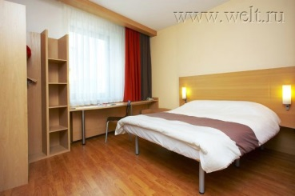
Отель Ибис Москва Павелецкая современный комфортабельный отель бизнес класса международной гостиничной сети Accor, открытый в 2009 году в г. Москва. Все 147 комфортабельных номера гостиницы Ибис предлагают гостям окунуться в атмосферу уюта и почувствовать себя как дома, а возможность беспроводного доступа к Интернету на всей территории отеля позволяет использовать персональный компьютер и вести деловые переговоры в любом удобном для гостя месте.

Стоимость: номер категории «Стандартный»
04.02-05.02.18 - 3 980 руб. / 4 680 руб. в сутки одноместное / двухместное размещение, включая завтрак и НДС
05.02-09.02.18 - 7 580 руб. / 8 280 руб. в сутки одноместное / двухместное размещение, включая завтрак и НДС
09.02-11.02.18 - 3 980 руб. / 4 680 руб. в сутки одноместное / двухместное размещение, включая завтрак и НДС

ОТЕЛЬ ВАЛС, 2**
(13 минут пешком до места проведения фестиваля, 1,1 км.)
г. Москва, ул. Дубининская, д. 35

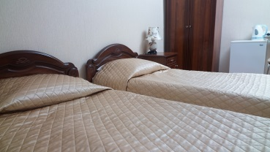
Отель «ВАЛС» — отличный выбор для деловых поездок и путешественников. Расположение отеля в пешей доступности от исторического центра города «Замоскворечье». До станции м.Павелецкая 10 минут пешком (Павелецкий вокзал, экспресс до аэропорта Домодедово).
До Красной площади – 5 минут на метро. Рядом с гостиницей Третьяковская галерея, Свято-Данилов монастырь (резиденция Патриарха) и другие достопримечательности города, кафе, рестораны, магазины.
Интерьер гостиницы «Валс» выполнен в теплых тонах, а оборудование отвечает всем современным требованиям.
Стоимость:
номер категории «Стандартный в блоке»
04.02-05.02.18 - 3 380 / 3 580 руб. в сутки одноместное / двухместное размещение, включая завтрак (континентальный) и НДС
05.02-09.02.18 - 3 780 / 3 780 руб. в сутки одноместное / двухместное размещение, включая завтрак (континентальный) и НДС
09.02-11.02.18 - 3 380 / 3 580 руб. в сутки одноместное / двухместное размещение, включая завтрак (континентальный) и НДС

номер категории «Стандартный + в блоке»
04.02-05.02.18 - 3 380 / 3 580 руб. в сутки одноместное / двухместное размещение, включая завтрак (континентальный) и НДС
05.02-09.02.18 - 3 780 / 3 780 руб. в сутки одноместное / двухместное размещение, включая завтрак (континентальный) и НДС
09.02-11.02.18 - 3 380 / 3 580 руб. в сутки одноместное / двухместное размещение, включая завтрак (континентальный) и НДС

номер категории «Комфортабельный с двумя кроватями» или
номер категории «Комфортабельный с одной кроватью»
04.02-05.02.18 - 4 780 / 4 880 руб. в сутки одноместное / двухместное размещение, включая завтрак (континентальный) и НДС
05.02-09.02.18 - 5 480 / 5 680 руб. в сутки одноместное / двухместное размещение, включая завтрак (континентальный) и НДС
09.02-11.02.18 - 4 780 / 4 880 руб. в сутки одноместное / двухместное размещение, включая завтрак (континентальный) и НДС

Для бронирования, пожалуйста, заполните заявку на бронирование и отправьте ее координатору по размещению Павлу Окаеву по электронной почте opa@msk.welt.ru или по факсу: +7(495) 933 78 77. Если у Вас возникнут какие-либо вопросы, Вы также всегда можете связаться с Павлом по тел.: +7(495) 933 78 78, доб.119

